# Diagram ER

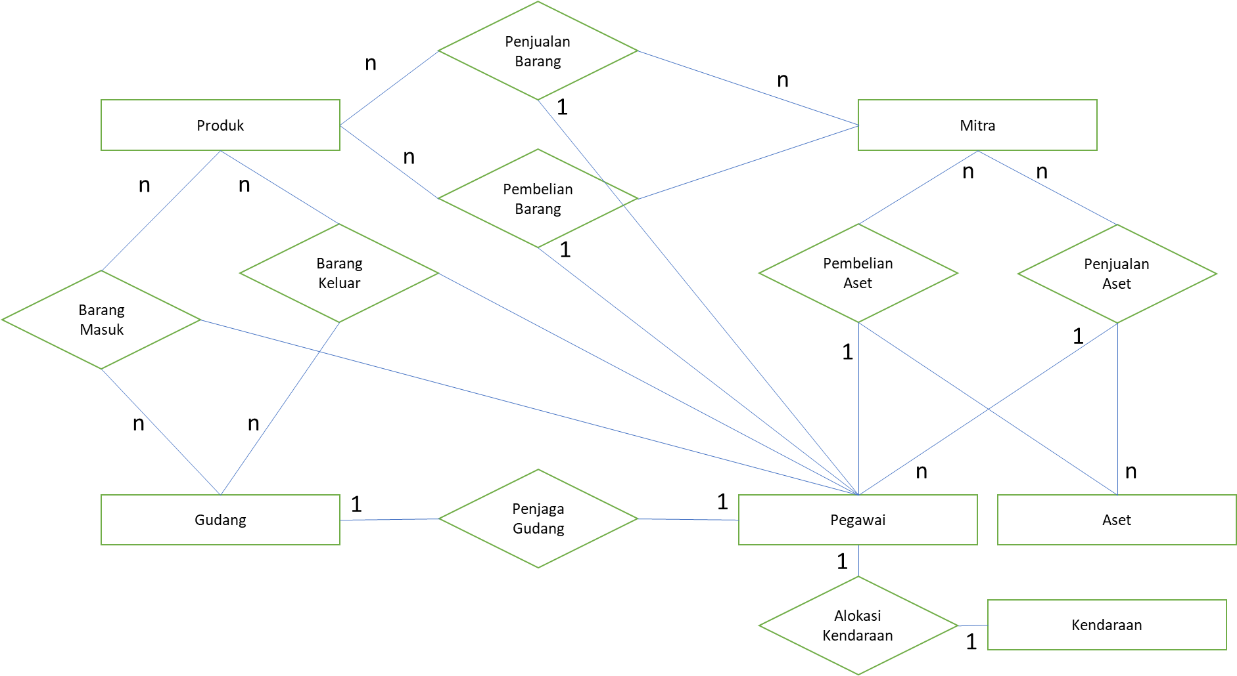

# Skema Relasi & Ketergantungan Fungsional

## Barang

### Skema Relasi

Barang(Nomor Barang, Nama Barang, Bentuk Barang)

### Ketergantuan Fungsional

1. Nomor Barang → Nama Barang, Bentuk Barang

## Mitra

### Skema Relasi

Mitra(Nomor Induk Mitra, Nama, Alamat, Nomor Telepon)

### Ketergantungan Fungsional

1. Nomor Induk Mitra → Nama, Alamat, Nomor Telepon

## Gudang

### Skema Relasi

Gudang(Nomor Gudang, Alamat Gudang, Penanggung Jawab)

### Ketergantungan Fungsional

1. Nomor Gudang → Alamat Gudang, Penanggung Jawab

## Aset

### Skema Relasi

Aset(Nomor Aset, Nama Aset, Tanggal Pembelian Aset, Nilai Awal Aset)

### Ketergantungan Fungsional

1. Nomor Aset → Nama Aset, Tanggal Pembelian Aset, Nilai Awal Aset

## Pegawai

### Skema Relasi

Pegawai(Nomor Induk Pegawai, Nama, Alamat, Nomor Telepon)

### Ketergantungan Fungsional

1. Nomor Induk Pegawai → Nama, Alamat, Nomor Telepon

## Kendaraan

### Skema Relasi

Kendaraan(TNKB, Merk, Tahun Pembuatan Kendaraan)

### Ketergantungan Fungsional

1. TNKB → Merk, Tahun Pembuatan Kendaraan

## Penjualan Barang

### Skema Relasi

Penjualan Barang(Nomor Barang, Nomor Induk Mitra, Nomor Induk Pegawai, Kode PO Customer, Jumlah Barang, Harga Barang Satuan, Harga Barang Total,Tanggal Penjualan, Alamat Pengiriman, Tanggal Pengiriman)

## Ketergantungan Fungsional

1. Kode PO Customer → Tanggal Penjualan
2. Kode PO Customer → Alamat Pengiriman
3. Kode PO Customer → Tanggal Pengiriman
4. Kode PO Customer → Nomor Induk Mitra
5. (Kode PO Customer, Nomor Barang) → Jumlah Barang, Harga Barang Satuan, Harga Barang Total

## Pembelian Barang

### **Skema Relasi**

Pembelian Barang(Nomor Barang, Nomor Induk Mitra, Nomor Induk Pegawai, Kode PO, Jumlah Barang, Harga Barang Satuan, Harga Barang Total, Tanggal Pembelian)

### **Ketergantungan Fungsional**

1. Kode PO → Tanggal Pembelian
2. Kode PO → Nomor Induk Mitra
3. Kode PO → Nomor Induk Pegawai
4. (Kode PO, Nomor Barang) → Jumlah Barang, Harga Barang Satuan, Harga Barang Total

## Pembelian Aset

### Skema Relasi

Pembelian Aset(Nomor Aset, Nomor Induk Mitra, Nomor Induk Pegawai, Kode PO Aset, Harga Beli Aset, Tanggal Pembelian)

### Ketergantungan Fungsional

1. Kode PO Aset → Tanggal Pembelian
2. Kode PO Aset → Nomor Induk Mitra
3. Kode PO Aset → Nomor Induk Pegawai
4. (Kode PO Aset, Nama Aset) → Harga Beli Aset

## Penjualan Aset

### Skema Relasi

Penjualan Aset(Nomor Aset, Nomor Induk Mitra, Nomor Induk Pegawai, Kode SO Aset, Harga Jual Aset, Tanggal Penjualan)

### Ketergantungan Fungsional

1. Kode SO Aset → Tanggal Penjualan
2. Kode SO Aset → Nomor Induk Mitra
3. Kode SO Aset → Nomor Induk Pegawai
4. (Kode SO Aset, Nomor Aset) → Harga Jual Aset

## Barang Masuk

### Skema Relasi

Barang Masuk(Nomor Barang, Nomor Gudang, Nomor Induk Pegawai, Kode Surat Penerimaan Barang (SPB), Jumlah Barang Masuk, Tanggal Barang Masuk, Asal Barang)

### Ketergantungan Fungsional

1. Kode SPB → Nomor Induk Pegawai
2. Kode SPB → Nomor Gudang
3. Kode SPB → Tanggal Barang Masuk
4. (Kode SPB, Nomor Barang) → Jumlah Barang Masuk

## Barang Keluar

### Skema Relasi

Barang Keluar(Nomor Barang, Nomor Gudang, Nomor Induk Pegawai, Kode Surat Jalan, Jumlah Barang Keluar, Tanggal Barang Keluar, Tujuan Barang)

### Ketergantuan Fungsional

1. Kode Surat Jalan → Nomor Gudang
2. Kode Surat Jalan → Nomor Induk Pegawai
3. Kode Surat Jalan → Tanggal Barang Keluar
4. Kode Surat Jalan → Tujuan Barang
5. (Kode Surat Jalan, Nomor Barang) → Jumlah Barang Keluar

## Penjaga Gudang

### Skema Relasi

Penjaga Gudang(Nomor Gudang, Nomor Induk Pegawai, No Surat Penugasan, Tanggal Awal Penugasan, Tanggal Akhir Penugasan)

### Ketergantungan Fungsional

1. (No Surat Penugasan, Nomor Gudang, Nomor Induk Pegawai) → Tanggal Awal Penugasan, Tanggal Akhir Penugasan
2. (No Gudang, No Induk Pegawai, Tanggal Awal Penugasan) → No Surat Penugasan
3. (No Gudang, No Induk Pegawai, Tanggal Akhir Penugasan) → No Surat Penugasan

## Alokasi Kendaraan

### Skema Relasi

Alokasi Kendaraan(TNKB, Nomor Induk Pegawai, Tanggal Alokasi)

### Ketergantungan Fungsional

1. (TNKB, Nomor Induk Pegawai) → Tanggal Alokasi